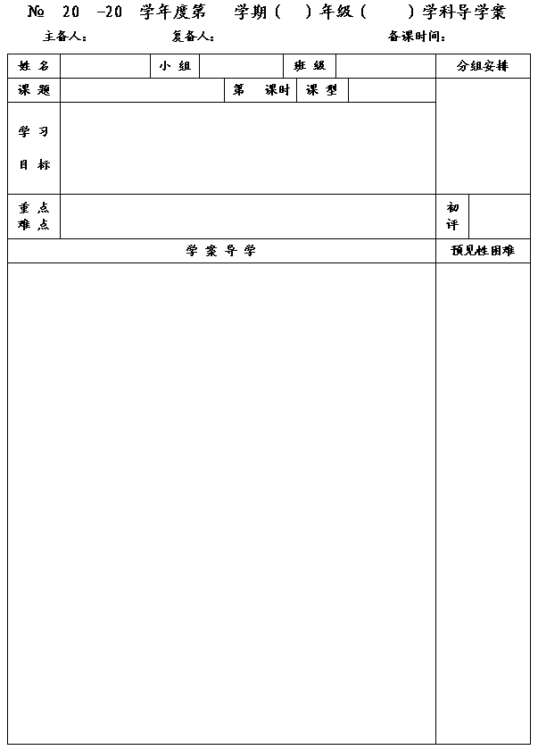
41
12
13
二
七
数学
李小婷
王忠彪
2014.5
10.4 用方程组解决问题4
4
习 题
1.能根据具体问题中的相等关系列出二元一次方程组并求解；
2.能检查所得的问题的结果是否符合实际意义，提高分析问题和解决问题的能力；
3.经历列二元一次方程组解决问题的过程，体会数学的应用价值.
能根据具体问题中的相等关系列出二元一次方程组.
能检查所得的问题的结果是否符合实际意义.

一、知识回顾
1.列方程（组）解决实际问题的一般步骤有哪些？

2.你能建立一个用方程（组）解决问题的模型吗？
二、合作、交流、展示
1.七年级师生外出春游，如果每辆汽车坐45人，那么15人没有座位；如果每辆汽车坐60人，那么刚好空出一辆汽车，其余汽车全部住满；问共有几辆汽车，有多少师生？

2.一玻璃厂熔炼某玻璃液，其原料由石英砂和长大粉混合而成，要求原料含二氧化硅70%.经过化验,石英砂中含二氧化硅95%,长石粉中含二氧化硅63%.那么,在3.2t原料中,石英砂和长石粉应各占多少?

3.现有甲、乙两种金属的10kg，如果加入甲种金属若干千克，那么这块合金中乙种金属占2份，甲种金属占3份；如果加入的甲种金属增加1倍，那么合金中乙种金属占3份，甲种金属占7份.问第一次加入的甲种金属有多少?原来这块合金中甲种金属的百分比是多少?

1

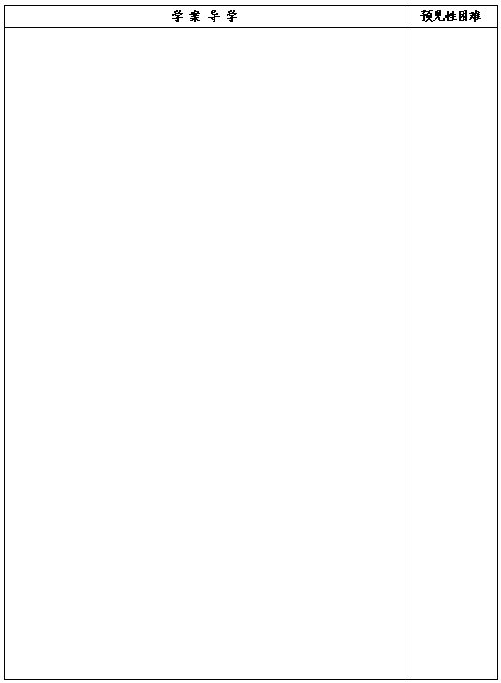

4.从甲地到乙地有142千米的路程，汽车在平路上每小时行30千米，上坡时每小时行28千米，下坡时每小时走35千米，去时用了4小时30分钟，回来时用了4小时42分钟，试问从甲地到乙地的平路、上坡路、下坡路各是多少千米？

5．A、B两地相距36km,甲从A地步行到B地，乙从B地步行到A地，两人同时出发相向而行，经过4h两人相遇；若经过6h，则此时甲所余下的路程是乙所余下的路程的2倍，甲、乙两人的速度各是多少？

6.某车间有28名工人，生产一种配套的螺栓和螺帽，1个螺栓要配2个螺帽，平均每人每小时能生产螺栓12个或螺帽18个，应分配多少人生产螺栓、多少人生产螺帽，才能使生产出来的螺栓和螺帽正好配套？

7.某次环保知识竞赛共有25道题，评分标准如下：答对一题得4分，答错一题倒扣2分，不答题不得分也不扣分.小明答题得60分，且答对的题数是答错的题数的3倍，问：小明答对、答错、不答的各多少题？

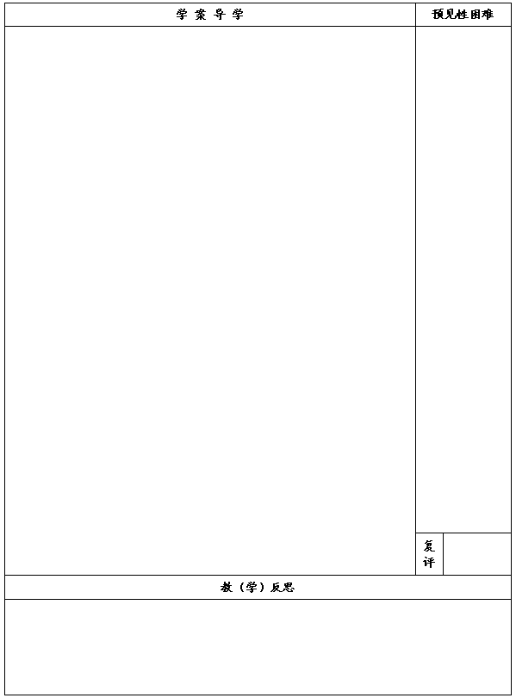
三、达标测试

4.甲、乙2个工人同时接受一批任务，上午工作的4小时中，甲用了2.5小时改装机器以提高工效，因此，上午工作结束时，甲比乙少做40个零件；下午2人继续工作4小时后，全天总计甲反而比乙多做420个零件，问这一天甲、乙各做多少个零件？

